Приложение 1

к решению

Совета депутатов

Барабинского района

Новосибирской области

от ________ № ___

ПРАВИЛА

ЗЕМЛЕПОЛЬЗОВАНИЯ И ЗАСТРОЙКИ УСТЬЯНЦЕВСКОГО СЕЛЬСОВЕТА БАРАБИНСКОГО РАЙОНА НОВОСИБИРСКОЙ ОБЛАСТИ

На карте градостроительного зонирования **Устьянцевского сельсовета Барабинского района Новосибирской области в кадастровом квартале 54:31:010107 зону Си** – **зона сельскохозяйственного использования изменить на зону ТА – зона объектов автомобильного транспорта и зону УДС – зона уличной и дорожной сети.**

Схема до изменений

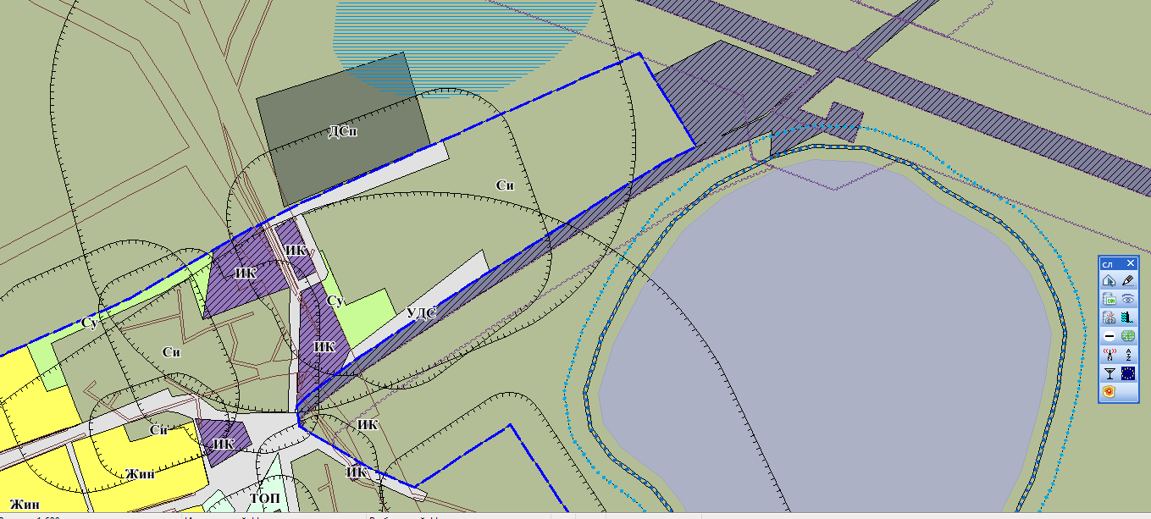

Схема внесенных изменений

